ACO Verschlussstopfen GM-X DN125/ verlängert
ACO Haustechnik

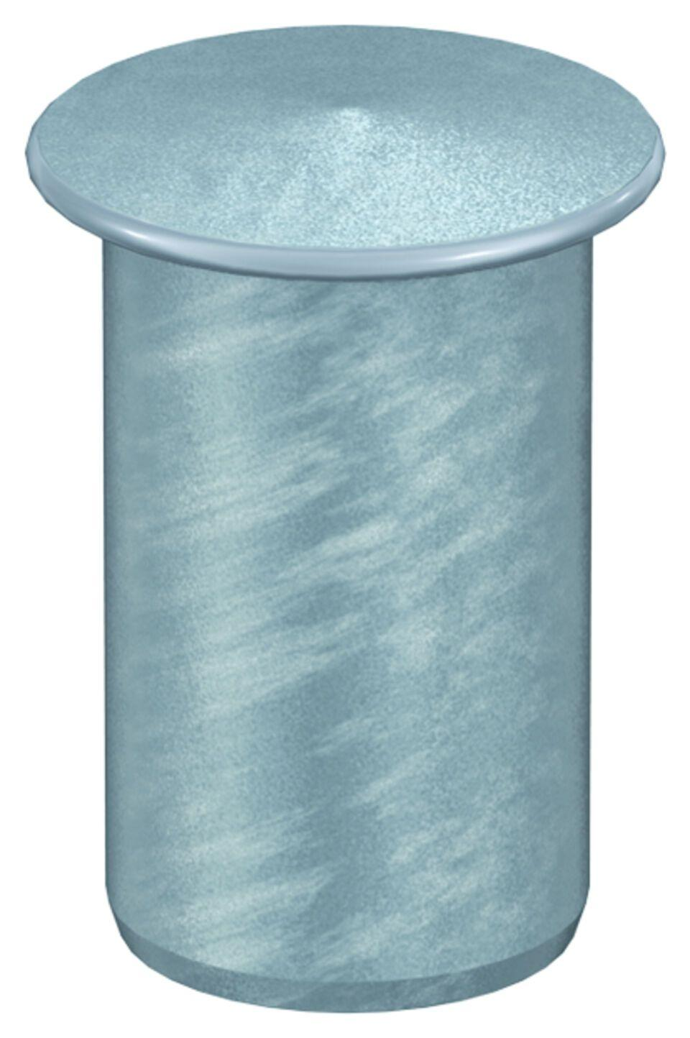Eigenschaften
GTIN:
8590830146693
HAN:
0174.45.37

